ŠOLA V NARAVI

SAVUDRIJA - 2. dan
Zbudili smo se v oblačno in deževno jutro, zato smo jutranjo telovadbo naredili kar v domu. Sledil je zajtrk, pospravljanje in ocenjevanje sob, nato pa risanje na majice. Učenci so se zelo potrudili, tako da bodo iz šole v naravi prinesli lep spomin. Po risanju smo imeli pouk, nato kosilo, po kosilu pa tombolo in štafetne igre, kjer smo videli napete boje za zmago. Nekaj časa smo posvetili tudi ponavljanju matematike, sledila pa je težko pričakovana večerja. Dobro smo se najedli in se podkrepili za večerni pohod z lučkami, kjer smo raziskovali obalo in iskali školjke. Vreme nam plavanja danes ni dopuščalo, smo pa svoje dnevnike vseeno zapolnili s polno novimi vtisi. Jutri upamo na boljše vreme, vas pa vse skupaj lepo pozdravljamo in vam želimo lahko noč!

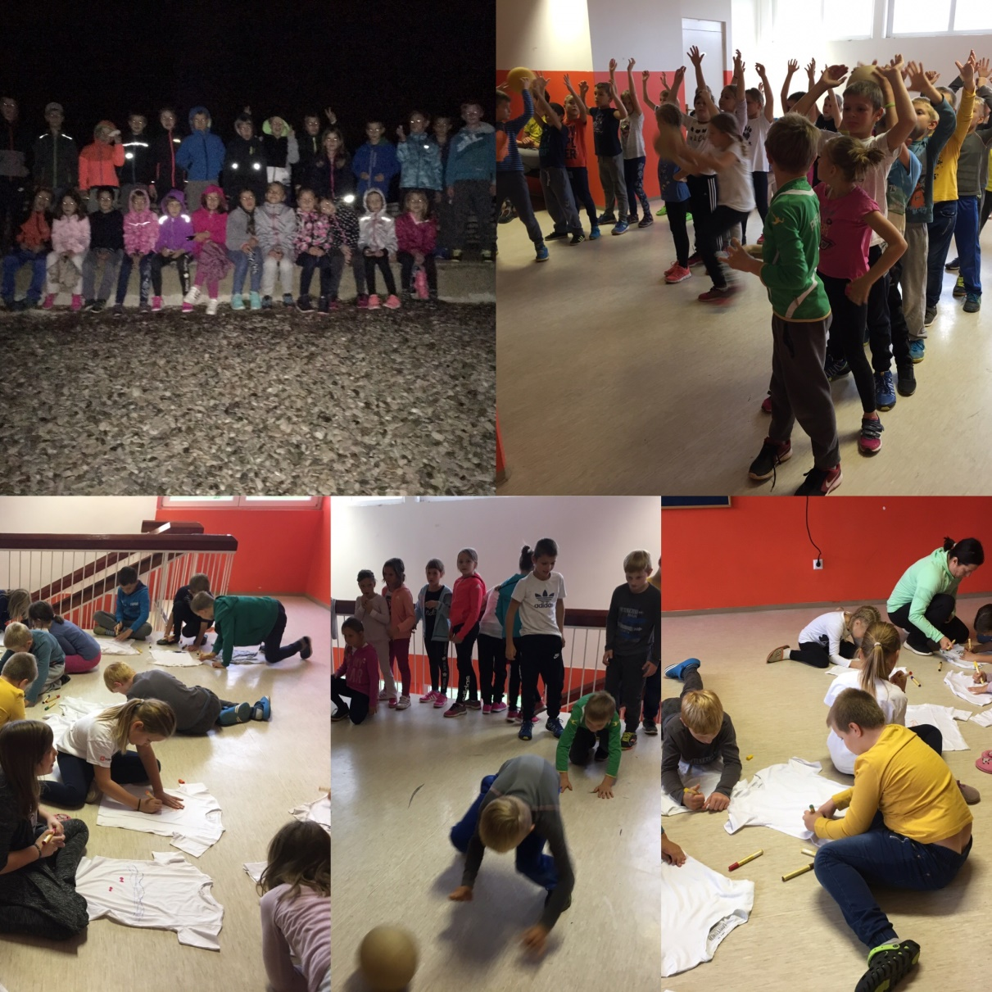

Učenci 3. in 4. razreda z učiteljicami

